《見方・捉え方〔33〕》 令和５年１０月２２日
良い判断の根拠

《学校現場で求められる判断力》
◇ 私自身の経験則として，学校現場で求められる力の中でも大事なことは，《良い判断を，速くできるようになる》ことだと思ってきましたし，講演の機会などでも，その意義を説明してきています。先日の「福山市地区公立学校校長会連合会」での講演でも，次の図に示した趣旨のことを話しています。
◇ 校長対象の講演でしたの
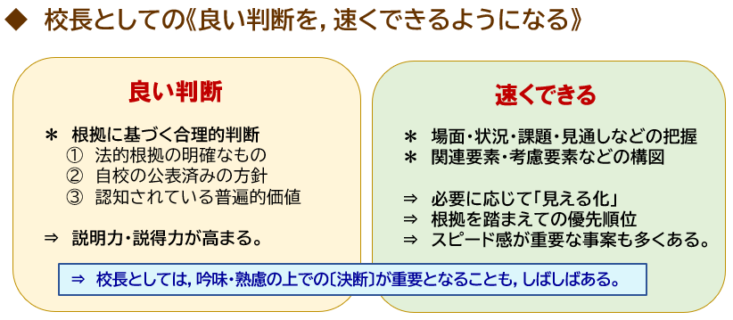
で設定を校長としていますが
教頭・教諭の人も，他の職責
の人も，事案対応・生徒対応
などでの判断を求められる人
に共通することだと思ってい
ます。
- 二つの要素の「良い判断」
と「速くできる」に分けて，内
容的なことを説明しています
が，具体は読んでいただければ充分分かる内容だと思いますので，ここでは「良い判断」について，重ねて補足的に説明をしてみることとします。講演会の場で，補足的に細かく扱わなかったのは，少し細かい説明が必要なことで時間が長くなってしまうことが理由でした。

《行政実例》
◇ 県教委事務局で仕事をしている時に，「行政実例」という語に出合いました。語の意味は，文科省などの上級省庁に対して，全国の自治体などから法令などの解釈・運用などの疑問点などを問い合わせた場合に対する回答を記録にとどめたり公表したりしたもので，法令などのように強い拘束性はないものの，担当者などにとっては考え方整理の大きな根拠になるものでした。
◇ 法令類は，その性格上，極めてシンプルに整理されていて，法令用語に慣れてない場合などは用語の意味・解釈自体に戸惑ったり，運用事例なども示されていないのが通例であり，自分の学校実情に対しての妥当性・適応に戸惑ったりすることがしばしばあります。学校現場にいると，疑問点などは事務局の担当者に聞けば，それなりにちゃんとした回答が得られるのでそこまでの確認が必要なことは少ないものの，それでもその領域の「必携本」などの記述で直接確認できると納得度が高まることも時々ありました。

《敷衍的に考えてみると》
◇ 今の時代状況では，学校での種々の事案の中でも，特に生徒指導や保護者対応の事例・事案については，ネット情報を含めて多くの情報を入手できる状況ですが，デリケートな要素を含むことも多く，似たような情報はあっても，校種の違いや状況の違いなどから，却って判断・見極めしにくい感じのことも多くあるように思います。
◇ 私見ですが，校内での生徒指導事案の多さに関係なく，実際に起きた事案について，初期対応時からの簡潔な経緯，対応方針の確定手順，対応時の気付き，事後整理などを〔見える化〕して，学校としての《指導実例》としての蓄積財産にすることで，その事案取組・整理の意義を次の場面での判断根拠となるように継承することができると思っています。
◇ 村上の「生徒指導案件」についての考え方は，このホームページの〔◇学校マネジメント〔Ⅰ〕＞★危機管理＞生徒指導案件〕で述べていますが，その内容を踏まえて整理すると，次のようになります。
（１） 文科省資料・県教委資料に基づいて，自校の生徒指導方針・考え方などを明確にして，
生徒・保護者・学校関係者に事前に周知を図っておく。その際，生徒実情・保護者状況など
を踏まえるとともに，分かりやすさにも留意することが大事なことだと思います。
（２） 事案に際しては，組織的な対応が根幹であり，事実確認，指導方針に基づいて，学校
（校長）としての事案指導方針を明確にするとともに，そのことを当該生徒・保護者に丁寧
に説明する。
（３） 事後整理の段階で，事案の概要，事案対応方針，全体経緯・考え方根拠・留意点などを
簡潔に〔見える化・文字化〕（個人情報等は含めない）して，蓄積財産（指導実例）として共有
する。

《まとめ的に》
◇ 生徒指導案件がそれなりに生起する学校，ＳＮＳ事案やいじめ事案の複雑化する学校現場にあっては，例えば，同じ生徒指導主事などが複数年担っていると，それなりに「経験蓄積，指導メモ蓄積」などは機能しているだろうと思っています。逆に，時に，生徒指導主事が異動でいなくなり，継承財産がほとんどない状況の話に接することも，それなりにあるように思います。
◇ 日常的な生徒指導事案などは，根拠法令などの次元で明確に判断できるものはそれほど多くなく，実際の事情・状況をどの程度まで考慮するかなど微妙な要素が介在することが多くあるように思っています。そうした時に，「良い判断」を行うべく，根拠法令・指導方針を踏まえつつ，事案に対して「公平性・ルール性」を担保する手法として，指導実例を（機械的な前例踏襲でなく）活用する手法の有効性は高いように思っています。

